«Жүзден – жүйрік»
атты сайыс сабақ

Пәні: математика

Сыныбы: 5
Пән мұғалімі: Муканалиев С.К.

2017-2018жж
Тақырыбы: Жүзден – жүйрік
Мақсаты:
Білімділік:5сынып оқушыларына «Жүзден – жүйрік» тақырыбында сайыс өту арқылы олардың білімдерін жетілдіру.
Дамытушылық: Оқушыларды жарыстыру арқылы логикалық ойлау
қабілеттерін, ой өрісін дамыту, белсенділігін, математикаға деген
қызығушылықтарын арттыру.
Тәрбиелік: Топпен бірлесе жұмыс жасауға, әдептілікке, ұйымшылдыққа, көпшілік алдында өздерін ұстай білуге тәрбиелеу.
Көрнекілігі: слайдтар, логикалық есептер, жұмбақтар, сөзжұмбақтар.
Жоспары:
1. Топ атын анықта (2мин)
2. Кім жылдам? (10мин)
3. Сөзжұмбақ (5мин)
4. Ойлан, тап! (5мин)
5. Баспалдақ шыңы (6мин)
6. Балық проблемасы (7мин)
7. Ұшқыр ой (топбасшы сайысы) (5мин)
8. Қорытындылау
Әр дұрыс жауапқа 1 ұпайдан беріледі.

1. Топ атын анықтау
- Әр топбасшы шығып, үстел үстінде тұрған кез-келген топтың аты жазылған кеспе қағазды таңдау арқылы топтың атын анықтайды.
2. Кім жылдам?
1 топ:
- 7 құрама сан ба, жай сан ба?
- Миллионда неше ноль бар?
- Сағатта қанша секунд бар?
- 8-ді 4-ке көбейт?
2 топ:
- 8 құрама сан ба, жай сан ба?
- Мың санында неше ноль бар?
- Минутта неше секунд бар?
- 6-ны 7-ге көбейт?
3 топ:
- Ең кіші натурал сан?
- Жүз мыңда неше ноль бар?
- Сағатта неше минут бар?
- 5-ті 9-ға көбейт?
4 топ:
- Ең кіші жай сан?
- 5 миллионда неше ноль бар?
- 3 минутта неше секунд бар?
- 7-ні 8-ге көбейт?
5 топ:
- 1 жай сан ба, құрама сан ба?
2) Он мыңда қанша ноль бар?
3) 2 сағатта қанша минут бар?
4) 9-ды 6-ға көбейт?

3. Сөзжұмбақ

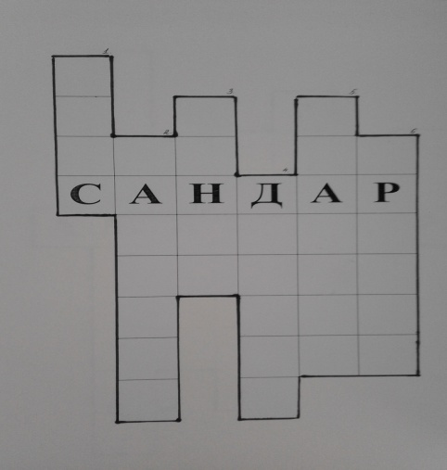

1. Қосуды таңбалау үшін қолданылатын математикалық таңба? (плюс)
2. Нөл қандай сандар қатарына жатпайды? (натурал)
3. Азайтуды таңбалау үшін қолданылатын математикалық таңба? (минус)
4. Бірнеше бірдей көбейткіштердің көбейтіндісі? (дәреже)
5. Азайтылатын сан қалай айтылады? (азайғыш)
6. Сандардан, таңбалардан және әріптерден құралатын өрнек? (әріпті)
4. Ойлан, тап!
1 топ: 2 топ:
4*4*4*4=8 8*8*8=8
5*4*3*2*1=3 6*4*3*4=28
6*6*6=30 5*3*2*4*1=20
5*4*3*2*1=5 5*5*5=20
6*6*6*6=12 5*4*3*2*1=5
5*5*5=5 7*7*7*7=14
3 топ: 4 топ:
3*3*3*3=6 6*6*6*6=12
5*4*3*2*1=3 6*4*3*2*1=4
4*4*4=20 8*8*8=56
5*6*3*2*1=4 5*4*3*2*1=9
9*9*9*9=18 5*5*5*5=10
2*2*2=2 7*7*7=7

5 топ:
4*4*4*4=8
5*4*3*2*1=7
9*9*9=72
5*4*3*2*1=5
7*7*7*7=14
3*3*3=3
5. Баспалдақ шыңы
100•1
20 • 5 88 + 12
40 • 2 22 • 4
63-23 110 • 5
7 • 9 12 + 98
42 : 6 7 + 5
25 + 17 49 : 7
100 - 75 70 - 21

6. Балық проблемасы
Шарты: Төменде берілген сурет бойынша әрбір жасалған жұмысты балықтың денесіне жапсырады.
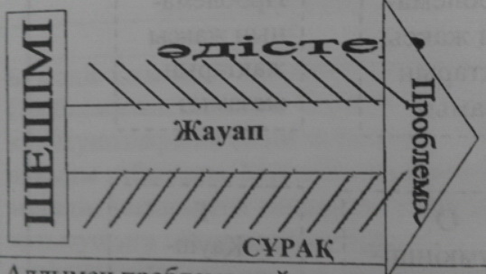
Еламан бір таңбалы ең үлкен санға екі таңбалы ең үлкен санды бірнеше рет қосты. Нәтижесінде қосындының мәні үш таңбалы ең үлкен санға тең болды. Екі таңбалы ең үлкен сан неше рет қосылды?
7. Ұшқыр ой (логикалық тапсырма)
а)1. Аулада 60 үйрек, 2.11 түйе,бес жылқы.
Қорада 20 үйрек, 2 сиыр,бір ешкі
10 үйрек тығылды 2 қоян,үш түлкі,
10 үйрек жығылды, Болды сонда нешеуі? (24)
Қалғаны неше үйрек? (70 үйрек)

3. Бір – бірімен жарысқан 4. Он бір түйе, бес жылқы.
4 аю, бір арыстан Екі сиыр, бес ешкі
2 қой мен 1 түлкі Екі қоян үш түлкі
Бәрі нешеу кім білді (8) Таба алмайсың бос күлкі (28)

5. Бес бұтақты ағашта
Бұтақ сайын бес алма
Біреуін бер алашқа
Қалады сонда қанша алма (барлығы: 24)

ә)
1)Назгүл мен Бақыт апалы - сіңлі қыздар. Бақыт өзінде 2 ағасы барын айтты. Назгүл де өзіне де 2 ағасы барын айтты. Сонда Бақыт пен Назгүлдің жанұясында қанша бала бар? (4 бала)
2) Ұшақ Қостанайдан Алматыға дейін 1 сағат 20 минут ұшады, ал кері қарай 80 минут ұшады. Бұл айырмашылықты қалай түсінесің? (екеуі тең)
3) 5 жыл бұрын Айжан 8 жаста болған, 6 жылдан кейін Айжан неше жаста болды? ( 19 )
4) Екі залда 50 орындық бар. Бір залдан 10 орындықты алып кеткенде, екі залдағы орындықтар саны бірдей болды. Әуелде әр залда неше орындықтан болғанын тап. (1 - залда 30орындық, 2 - залда 20 орындық )
5) Балалар 2 шелек және жарты шелек жаңғақ жинады. Балалардың саны 5 болса, осы жинаған жаңғақты бірдей етіп қалай бөлуге болады? (Әрқайсысына жарты шелектен)

Қорытындылау. Әділ - қазы алқасы топтардың жалпы ұпайларын есептейді, мадақтаулар жүргізеді. Жеңіске жеткен топ «Қызықты сағат» сайысында жеңімпаз топты анықтап мадақтама беріледі, ұпайды аз жинаған топ белсенді қатысқаны үшін «Алғыс хатпен» мадақтап марапатталады.

